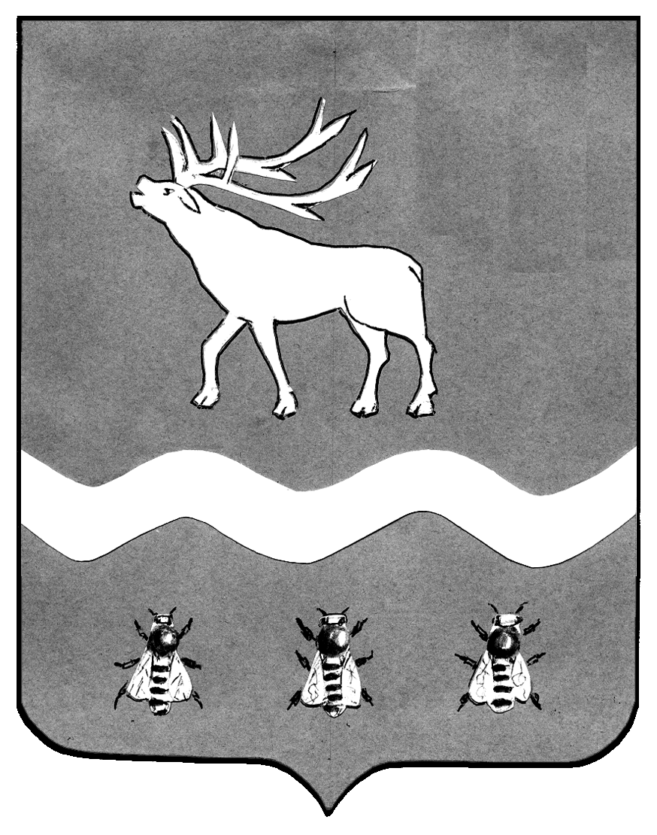
ДУМА  ЯКОВЛЕВСКОГО  МУНИЦИПАЛЬНОГО РАЙОНА  пер.Почтовый, 7, с.Яковлевка  Яковлевского района Приморского края, 692361  Телефон: (42371) 97-8-92, факс 97-5-40  E-mail: yakduma@mail.ru |  |  |  |  |  | Председателю  Законодательного Собрания  Приморского края  Горчакову В.В.
 | 11.12.2014 |  | № | 01-11/234
 | На № |  | от

Уважаемый Виктор Васильевич!

В соответствии с Законом Приморского края от 3 июля 2014 года № 447-КЗ «О порядке разграничения объектов муниципальной собственности между сельскими поселениями и муниципальными районами, в состав которых они входят» Дума Яковлевского муниципального района направляет в порядке законодательной инициативы проект закона Приморского края "О разграничении объектов муниципальной собственности между сельскими поселениями Яковлевского муниципального района и Яковлевским муниципальным районом, в состав которого они входят" для рассмотрения и решения вопроса о его принятии.

Приложения: | текст проекта закона Приморского края на 102 л. в 1 экз.;
 | пояснительная записка на 1 л. в 1 экз.;
 | перечень законодательных актов Приморского края, подлежащих признанию утратившими силу, изменению, приостановлению, дополнению или принятию в связи с принятием проекта закона Приморского края на 1 л. в 1 экз.;
 | финансово-экономическое обоснование на 1л. в 1 экз.;
согласованные перечни передаваемого имущества Варфоломеевского сельского поселения на 21 л. в 1 экз.;
согласованные перечни передаваемого имущества Яковлевского сельского поселения на 30 л. в 1 экз.;
согласованные перечни передаваемого имущества Покровского сельского поселения на 9 л. в 1 экз.;
согласованные перечни передаваемого имущества Яблоновского сельского поселения на 15 л. в 1 экз.;
согласованные перечни передаваемого имущества Новосысоевского сельского поселения на 19 л. в 1 экз.;

решение Думы Яковлевского муниципального района от 25 ноября 2014 года № 177 с приложением на 24 л. в 1 экз.;
решение Думы Яковлевского муниципального района от 25 ноября 2014 года № 178 с приложением на 10 л. в 1 экз.;
решение Думы Яковлевского муниципального района от 25 ноября 2014 года № 179 с приложением на 17 л. в 1 экз.;
решение Думы Яковлевского муниципального района от 25 ноября 2014 года № 180 с приложением на 33 л. в 1 экз.;
решение Думы Яковлевского муниципального района от 11 декабря 2014 года № 196 с приложением на 21 л. в 1 экз.;
решение Думы Яковлевского муниципального района от 11 декабря 2014 года № 197 на 1 л. в 1 экз.;

постановление администрации Яковлевского муниципального района от 18 ноября 2014 года № 778 с приложением на 22 л. в 1 экз;
постановление главы Варфоломеевского сельского поселения от 28 октября 2014 года № 57-НПА с приложением на 22 л. в 1 экз.;
решение муниципального комитета Варфоломеевского сельского поселения от 14 ноября 2014 года № 33-НПА с приложением на 23 л. в 1 экз.;

постановление администрации Яковлевского муниципального района от 18 ноября 2014 года № 777 с приложением на 31 л. в 1 экз;
постановление главы Яковлевского сельского поселения от 23 сентября 2014 года № 72 с приложением на 32 л. в 1 экз.;
решение муниципального комитета Яковлевского сельского поселения от 29 сентября 2014 года № 36-НПА с приложением на 31 л. в 1 экз.;

постановление администрации Яковлевского муниципального района от 13 ноября 2014 года № 764 с приложением на 6 л. в 1 экз;
постановление главы Покровского сельского поселения от 14 октября 2014 года № 32-нпа с приложением на 6 л. в 1 экз.;
решение муниципального комитета Покровского сельского поселения от 31 октября 2014 года № 25-НПА с приложением на 6 л. в 1 экз.;

постановление администрации Яковлевского муниципального района от 13 ноября 2014 года № 765 с приложением на 16 л. в 1 экз;
постановление главы Яблоновского сельского поселения от 27 октября 2014 года № 35 с приложением на 16 л. в 1 экз.;
решение муниципального комитета Яблоновского сельского поселения от 10 ноября 2014 года № 21 с приложением на 16 л. в 1 экз.;

постановление администрации Яковлевского муниципального района от 2 декабря 2014 года № 814 с приложением на 20 л. в 1 экз;
постановление главы Новосысоевского сельского поселения от 27 ноября 2014 года № 79 с приложением на 21 л. в 1 экз.;
решение муниципального комитета Новосысоевского сельского поселения от 3 декабря 2014 года № 220-НПА с приложением на 21 л. в 1 экз.;

материалы на электронном носителе (диск).

И.о. председателя Думы Яковлевского
муниципального района А.А. Литвиненко

